附件1：包1技术要求

1 项目概况
项目位于陕西省榆林市神木市大保当镇，面积为21.13km²。场址区地势平坦，交通条件较为便利。

2 主要依据
项目测绘主要技术标准、规范有（但不限于）：
（1）《全球定位系统（GPS）测量规范》GB/T 18314-2009；
（2）《国家三、四等水准测量规范》GB/T 12898-2009；
（3）《国家基本比例尺地图图式第1部分：1:500 1:1000 1:2000地形图图式》GB/T 20257.1-2017；
（4）《1:500 1:1000 1:2000地形图航空摄影测量外业规范》GB/T7931-2008；
（5）《1:500 1:1000 1:2000地形图航空摄影测量内业规范》GB/T 7930-2008；
（6）《1:500 1:1000 1:2000地形图航空摄影测量数字化测图规范》GB/T15967-2008；
（7）《国家基本比例尺地图图式第2部分：1:5000 1:10000地形图图式》GB/T 20257.2-2017；
（8）《数字测绘产品检查验收规定和质量评定》GB/T 18316-2008；
（9）《测绘成果质量检查与验收》GB/T 24356-2009；
（10）《城市测量规范》CJJ/T 8-2011；
（11）《测绘产品检查验收规定》CH1002-1995
（12）《测绘产品质量评定标准》CH1003-1995
（13）《测绘技术设计规定》CH/T1004-2005
（14）《测绘技术设计规定测绘技术总结编写规定》CH/T1001-2005
（15)《低空数字航空摄影测量内业规范》CH/T3003-2021
（16）《低空数字航空摄影测量外业规范》CH/T3004-2021
（17）《低空数字航空摄影规范》CH/T3005-2021

3测量任务和内容

3.1 测区位置
项目场址位于大保当镇，其地理位置见图1。
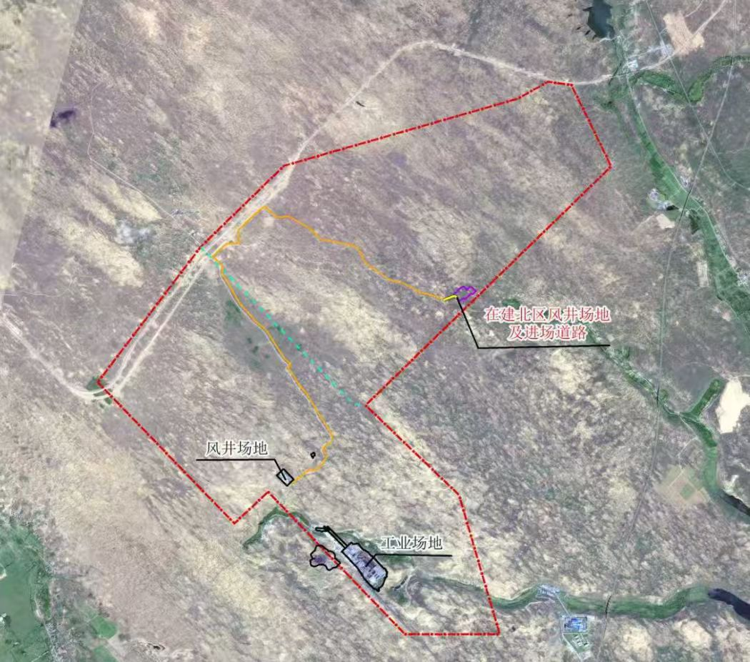
图1 测区地理位置图（具体测量范围待提供）

3.2工作内容及要求
（1）建立测区内施工测量控制网；
（2）完成测区范围内1:500地形图，面积约21.13km²；
（3）完成范围内OSGB倾斜模型制作，影像原始分辨率优于5CM，面积约21.13km²。
（4）现场控制点交桩与测量成果移交。

3.3测量范围
范围拐点坐标随后提供。
备注：国家2000坐标系。

3.4 测量要求
（1）按照有关测量规范进行测绘，建立项目区测量控制网，平面满足E级GPS控制网精度，高程满足四等水准精度要求，坐标系采用国家2000大地坐标系，1985国家高程基准。
（2）按照国家地形图分幅原则分幅和整体地形图。
（3）在地形图上标注出河（湖）、村庄、道路、便道、通信线、电力线路、天然气管线（如果有）、较大暴雨洪水冲沟等地物。各类建筑物，按实地轮廓准确测绘。
（4）在地形图上标注地类类型，如农耕地（注明基本农田）、林地（注明种类和高度）、草地（荒地）等。

4测量成果及提交时间

4.1 测量成果
（1）技术设计书，控制点成果1套，像控点测量成果1套；
（2）测区1:500比例尺地形图;
（3）测区原始影像1套，OSGB格式倾斜模型1套。
（4）测绘项目专业技术总结报告；
以上成果提交电子文档（光盘）2套。

4.2测量提交成果及时间
2026年1月31日前提交地形图和倾斜模型成果，2026年3月31日前完成控制点测量并提交基础控制成果。

5 注意事项
在成果移交前，由成交供应商全面履行安全生产和保密责任。
作业期间注意安全，保证设备、仪器、车辆安全运行，严格遵守测量外业作业规范与安全要求，提供合格测量产品。

